**ZUM   
MITNEHMEN**

Hallo liebe Grüße von deinen Jungscharmitarbeitern: Namen einsetzen. Wir hoffen, dir ist nicht so langweilig wie uns. Wir vermissen die Jungschar. Darum gibt es jetzt diese Jungschar zum Mitnehmen. Das wird spitze.

**RAUBÜBERFALL IN PLOCHINGEN!**

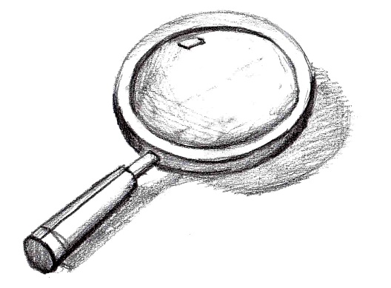Ermittlungen bereits eingeleitet

Ein blutiger Raubüberfall hat sich ereignet, du wirst als Kommissar an den Tatort gerufen. Die Spurensicherung ist schon vor Ort. Im ganzen Umkreis konnten Hinweise und Zeugenaussagen gesichert werden. Du kannst sie dir genau anschauen, um den Täter zu ermitteln.

Die Hinweise sind hier im Umkreis zu finden. Die Karte und Beschreibung sollten dir dabei helfen. Bitte entferne die Hinweiskärtchen nicht, damit Kinder nach dir den Fall auch noch lösen können.

Am besten löst du den Fall allein oder mit deiner Familie gemeinsam. Vermeide den Kontakt zu anderen Kindern. Besonders spannend ist es, wenn du die Hinweise in der Reihenfolge 1,2,3…7 findest.

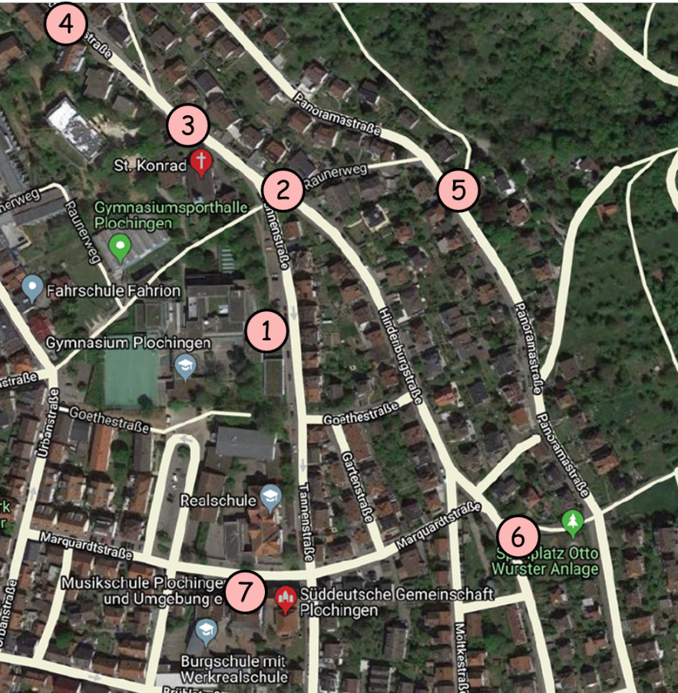1: Auf der Rückseite eines blauen Stahlgeländers

2: Unter der grünen Bank an der Linde

3: Auf der Rückseite eines Altkleidercontainers

4: An der Unterseite des weißen Briefkastens von Hausnummer 69

5 Auf der Rückseite eines orangenen Mülleimers unter dem Hundekotbeutelspender

6: Unterhalb des Spielplatzes sind rot- weiß-gestreifte Schilder am Straßenrand - suche auf der Rückseite

7: Im Beifahrerfenster des grauen VW-Bus mit Kennzeichen ES: EL hängt ein Hinweis

Nach derzeitigem Ermittlungsstand gibt es nicht nur Opfer und Täter, sondern auch Passanten, die dem Opfer nicht zur Hilfe kamen. Auch sie müssen ermittelt werden. Trage ihre Nachnamen in die Felder ein.

Als Kommissar solltest du unbedingt etwas zum Schreiben dabeihaben. Du solltest auch nicht jedem trauen.

Täter:

Unterlassene Hilfeleistung Erster am Tatort:

Unterlassene Hilfeleistung Zweiter am Tatort:

Unschuldig:

Den farbig hinterlegten Buchstaben musst du an den entsprechenden Stellen als GROSSBUCHSTABEN in den Link einfügen.

Wenn du den Fall richtig gelöst hast, kannst du diesen Link im Internet eintippen.

Er führt dich zu einer Geschichte, die Jesus erzählt.

Ein Bild, das Spiel, Baseball enthält.
shorturl.at/yHIT

Wenn ihr das Rätsel nicht lösen könnt,

schreibt eine Mail an [johannes.rau91@gmx.de](mailto:johannes.rau91@gmx.de) .

Gebets-Aktion

Sage Gott drei Sachen, die du richtig cool an ihm findest



Dir ist immer noch langweilig?

Frag doch mal deine Eltern, ob sie dir bei diesem Bilderrätsel „QR Code“ Helfen können. Es verbirgt sich ein Kindergottesdienst für zuhause dahinter. Ich finde die Geschichte von Charlie und Phillip so spannend.

Auch nächste Woche kannst du deine

„Jungschar zum Mitnehmen“ selber abholen:

Immer dienstags ab 17:00

in der Tannenstraße 35.

Es werden Umschläge an der

Glastüre zum Hof hängen

Jeden Schritt und jeden Tritt

geh du lieber Heiland mit,

gehe mit uns ein und aus,

führe du uns selbst nach Haus!

Amen.

Jungschar: Tapfer und Treu ,

wer unter dem Zeichen des Kreuzes Steht

Auf Wiedersehn

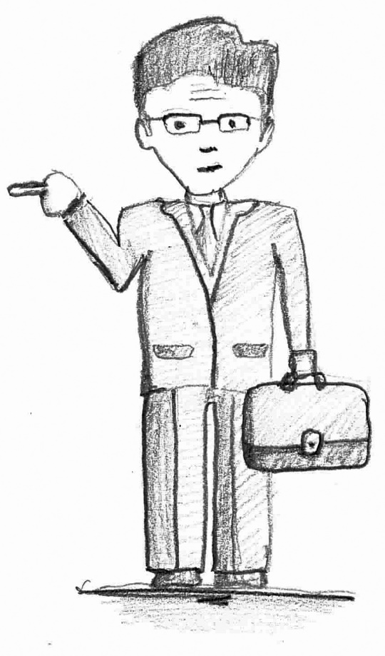#1 Passant SCHUBER Auf der Rückseite eines blauen Stahlgeländers

Mein Name ist Dr. LANGMANN, ich bin nämlich Arzt in meiner Praxis in Stuttgart.

Ob ich hier etwas Verdächtiges gesehen habe wollten Sie wissen?

Nun ja, ich komme hier ja jeden Tag nach Feierabend vorbei um 18:00. So auch gestern, als sich dieser Überfall ereignet hat. Aber ich sage Ihnen: Ich habe niemanden gesehen.

Das muss passiert sein, nachdem ich hier vorbeigekommen bin. Aber warten Sie, ich habe diesen Paketboten beobachtet. Den kann ich überhaupt nicht leiden. Man sieht ihm auch an, dass er ein Ausländer ist. Der war es bestimmt. Das kann ich mir gut vorstellen, er kam nach mir hier durch diese Straße.

Ein Bild, das alt, weiß enthält.

#2 Tatort Blut und Holzsplitter Unter der grünen Bank an der Linde

Die Spurensicherung hat am Tatort Blutspuren und lackierte Holzsplitter gefunden. Die Analyse ergab, dass das Opfer zum Tatzeitpunkt kein Alkohol im Blut hatte. Die Holzsplitter könnten von einem Baseballschläger stammen. Solche werden oft von Kriminellen benutzt, um ihre Opfer bewusstlos zu schlagen.

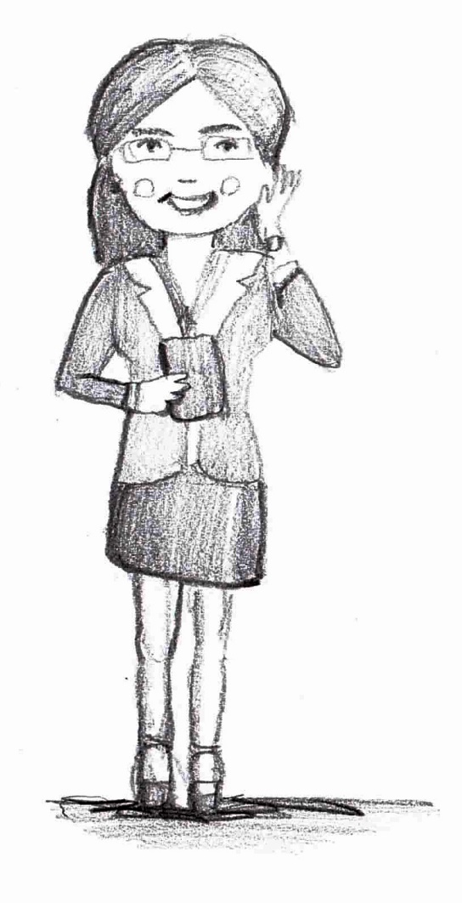#3 Passant Geschäftsfrau Auf der Rückseite eines Altkleidercontainers

Mein Name ist Sybille KURZ

Wie jeden Abend bin ich auf meinem Nachhauseweg hier vorbeigelaufen. Da habe ich da vorne auf der Parkbank einen Mann stöhnen gehört.

Aber Kommissar, Sie müssen wissen: Es gibt so viele Alkoholiker hier. Ich kann mich nicht um jeden kümmern, der bewusstlos auf einer Bank hängt.

Es hat sich schon so angehört, als ob er Schmerzen hatte. Aber wissen Sie, ich möchte mich auch nicht anstecken, solche Leute haben oft Flöhe oder so.

Es tut mir leid, aber ich konnte nichts machen.

Ich hoffe Sie finden den Täter bald.

Ein Bild, das Zeichnung enthält.
#4 Nachbarschaft – Paketbote An der Unterseite des weißen Briefkastens von Hausnummer 69

Guten Tag Kommissar, schön, dass Sie hier sind. Ich hatte ja schon auf der Wache angerufen, um sie zu informieren.

Gestern Abend hat es bei mir geklingelt. Wie immer der Paketbote. Aber dieses Mal hatte er kein Päckchen dabei. Stattdessen hat er geklingelt und einen fast bewusstlosen älteren Mann auf dem Arm gehabt. Zunächst bin ich ziemlich erschrocken.

Dann hat er mich gebeten den Rettungsdienst zu rufen und etwas zu trinken zu holen. Er hatte den Mann dort vorne auf einer Bank gefunden.

Sie müssen wissen, der Paketbote spricht kaum Deutsch. Wahrscheinlich wollte er deshalb, dass ich beim Rettungsdienst anrufe.

Gemeinsam haben wir dem Mann dann die Wunden mit einem einfachen Verband verbunden, noch bevor der Rettungsdienst da war. Dann haben wir etwas von dem frischen Wasser über ihn gekippt und er kam tatsächlich wieder zu sich. Er hat sogar noch etwas getrunken.

Der Paketbote musste schnell weiter. Naja, er hat mir dann den ganzen Verbandskasten aus seinem Auto hiergelassen. Er hat mir einen Zettel mit seinem Namen geschrieben. Er hat gesagt: „Kümmern Sie sich um den Mann“. Er würde auf dem Rückweg seiner Tour nochmal vorbeikommen, um zu hören ob alles gut verlaufen ist.

Leider habe ich jetzt den Zettel mit seinem Namen schon weggeworfen, vielleicht finden Sie den noch im orangenen Mülleimer mit etwas Glück.

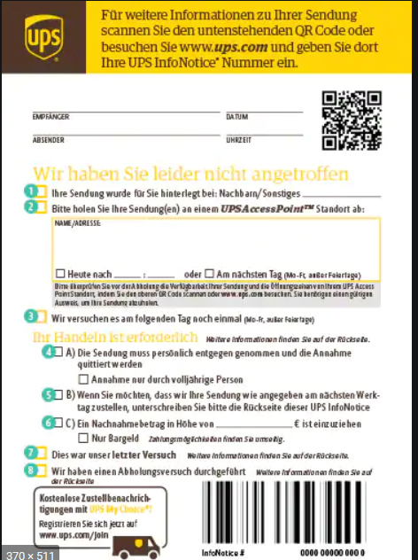

#5 Mülleimer Auf der Rückseite eines orangenen Mülleimers unter dem Hundekotbeutelspender

Wenn Sie mich noch brauchen hier melden Name: M. **OZMAR**

#6 Telefonanruf des Opfers

6: Unterhalb des Spielplatzes sind rot- weiß-gestreifte Schilder am Straßenrand - suche auf der Rückseite

Ein Bild, das Spiel, Baseball enthält.

Hallo Herr Kommissar, hier spricht die Zentrale, wir haben hier einen Anruf des Opfers. Der Mann heißt Georg SORGANA. Es geht ihm wieder besser, er ist vernehmungsfähig. Mal hören, ob er was Interessantes zu dem Fall zu sagen hat. -. Ich stell ihn mal durch – Piep

Hallo Kommissar mein Name ist SORGANA und gestern wurde ich brutal niedergeschlagen. Sie müssen wissen, ich bin Finanzberater und handle mit Wertpapieren und Diamanten. Diamanten sind eine beliebte Wertanlage in diesen Krisenzeiten.

Jemand hat mich überfallen. Wahrscheinlich hatte er es auf die Diamanten abgesehen.

Ich saß auf dieser Bank als mich dieser dumpfe Schlag getroffen hat. Mehr weiß ich nicht. Irgendwann habe ich dann nochmal kurz die Augen aufgemacht. Da kam ein Mann mit einem Koffer, der sah aus wie ein Arztkoffer, darum habe ich geschrien: „Helfen Sie mir! Helfen Sie mir!“ doch der Mann ging einfach weiter, als ob er mich nicht gehört hätte.

Nur kurz später war da noch eine Geschäftsfrau und ich habe gesehen, wie sie telefoniert hat. Auch da habe ich wieder gerufen: „Helfen Sie mir! Helfen Sie mir!“ Aber sie hat absichtlich weggeschaut.

Das Nächste, an das ich mich erinnern kann ist, wie ich vor einer Haustür mit kaltem Wasser übergossen werde. Ein Paketbote war da und Leute haben sich um mich gekümmert.

Diesem Mann möchte ich einen meiner Diamanten schenken. Er hat mich gerettet.

Ich hoffe, das hilft Ihnen weiter und Sie finden schnell den Täter.

Ein Bild, das Zeichnung enthält.
Auf Wiederhören.

ZENTRALE

#7 Anruf der Spurensicherung

Im Beifahrerfenster des grauen VW-Bus mit Kennzeichen ES: EL hängt ein Hinweis

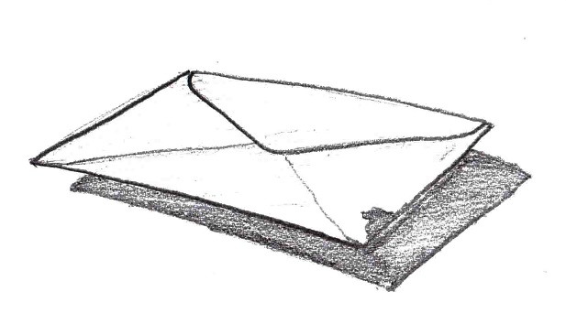Hallo Herr Kommissar. Hier ist die Spurensicherung.

Ein Bild, das Zeichnung enthält.
Wir haben einen neuen Hinweis: Gerade eben hat eine Dame von der Volksbank angerufen. Ein Mann namens WAGNER wollte Diamanten in sein Schließfach bringen. Der Frau ist dann eine leichte Blutspur an dem Umschlag aufgefallen. Sie hat uns alarmiert.

Spuren

Sicherung

Wir haben seine Wohnung durchsucht und einen Baseballschläger gefunden - ebenfalls mit Blutspuren.

Denken Sie das könnte der Täter von dem Überfall gestern Abend sein?